 DATE:20.07.2022
Q-ALERT CHART

समस्या : OD Oversize

ऑपरेटरने प्रत्येक नवीन कॉइल्स डिकॉइलरमध्ये टाकल्यानंतर, प्रारंभिक 3 उत्पादित स्प्रिंग Length आणि OD साठी तपासले जाईल

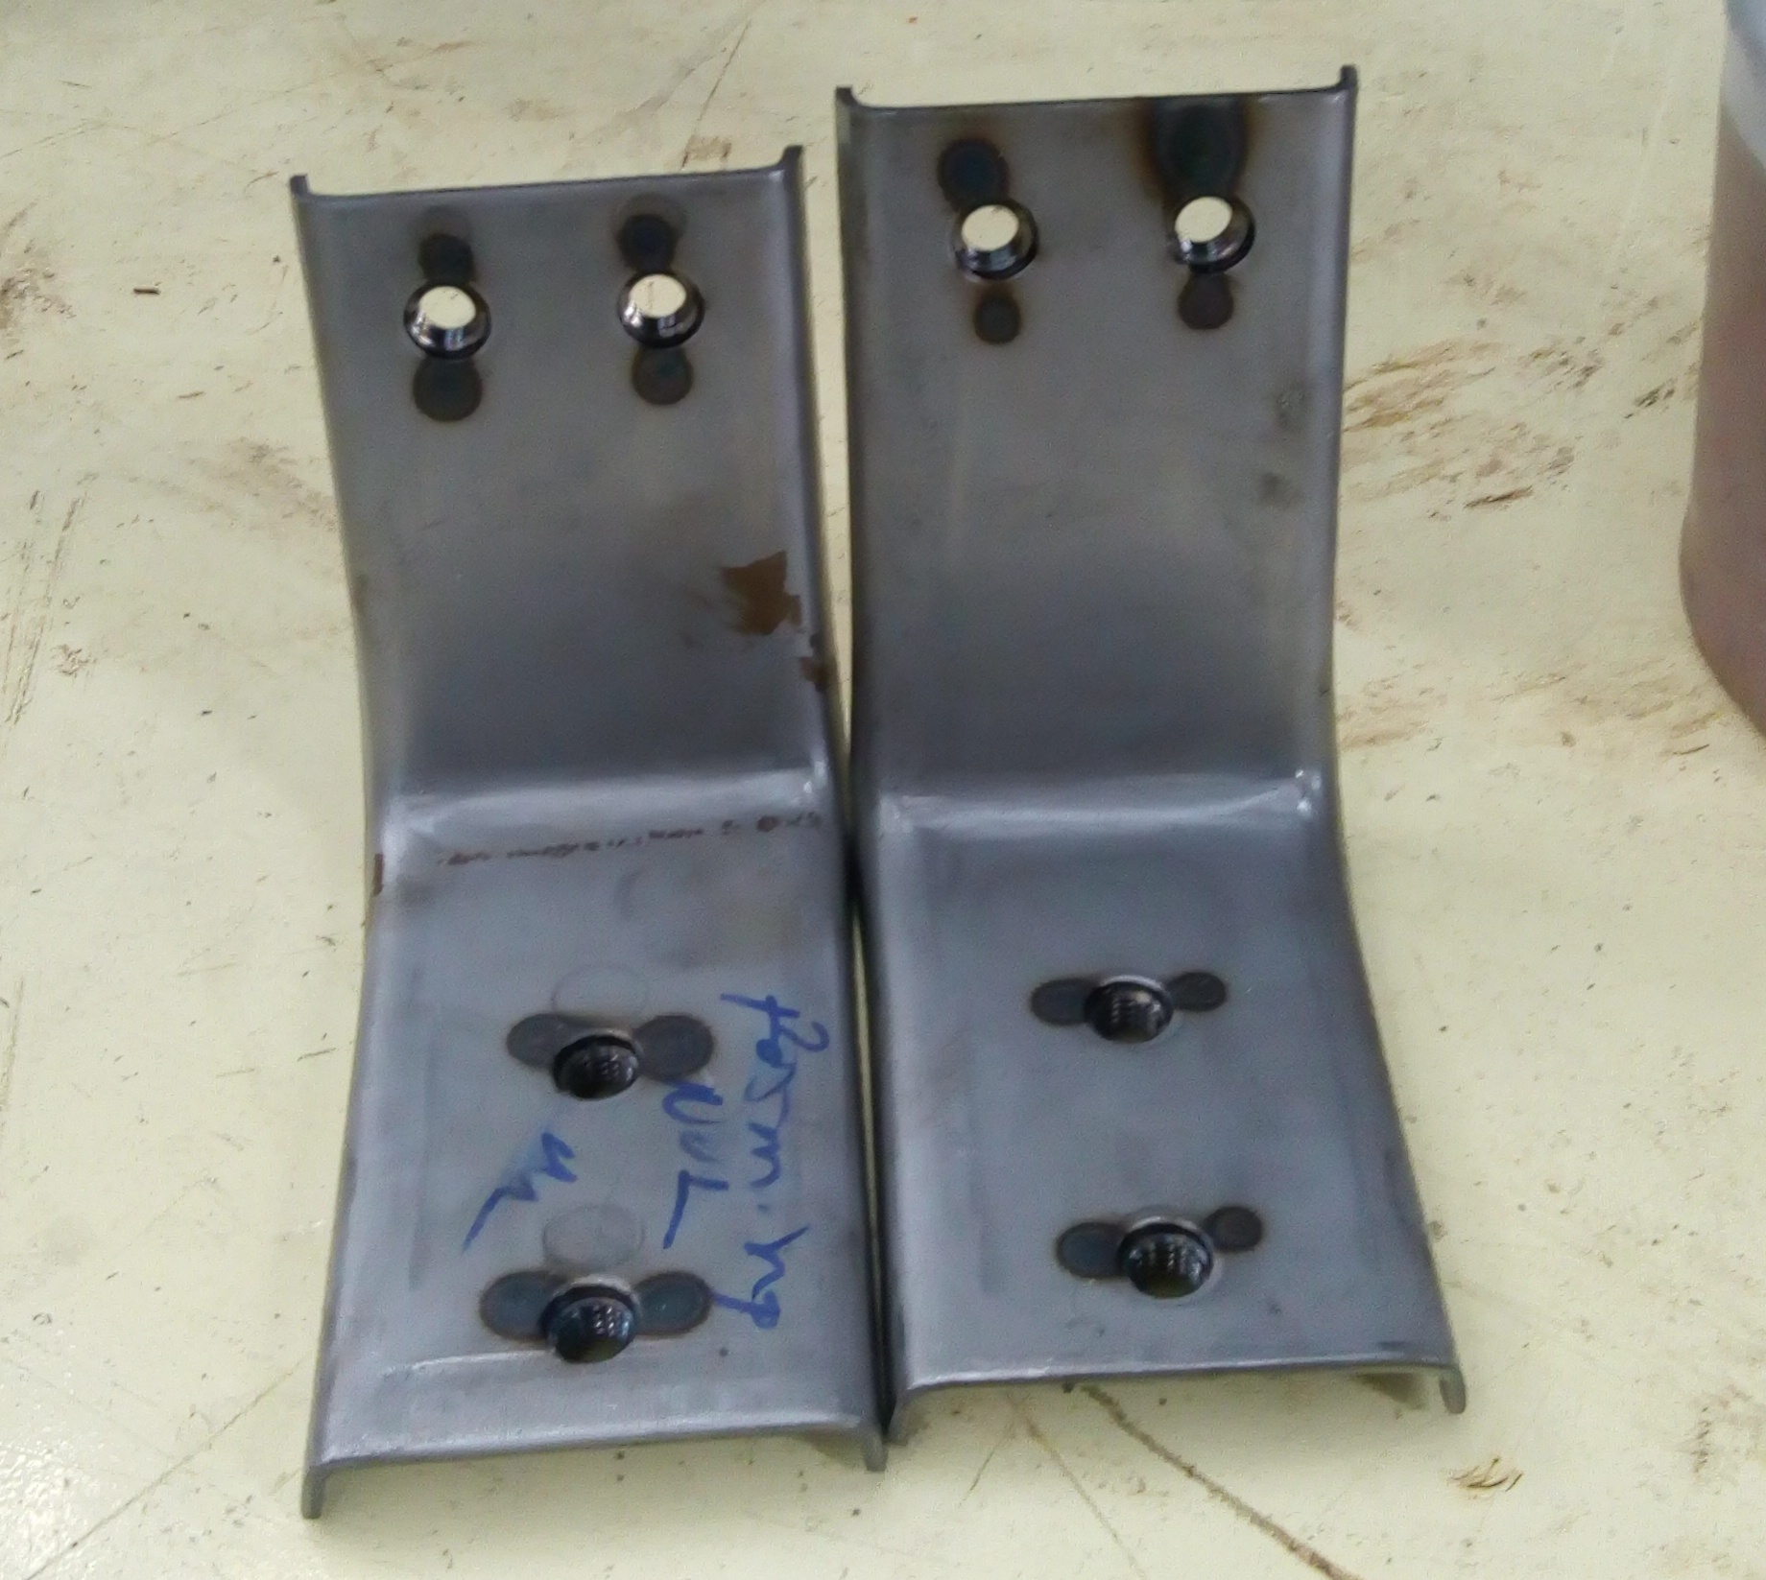

AIM FOR ZERO DEFECT

SIGN:

Q .A. Dept.

Mr. Shivkumar Fartade

